Тема 10: Електронно-променеві осцилографи

Класифікація приладів для дослідження форми, спектра та нелінійних спотворень.

Для детального дослідження характеристик електричних сигналів у науковій та інженерній практиці використовується розгалужена система вимірювальних приладів. Їх класифікують за функціональним призначенням: на ті, що аналізують сигнал у часовій області (форма), у частотній області (спектр) та оцінюють відхилення від лінійності (спотворення).

1. Прилади для дослідження форми сигналу
Ця група приладів дозволяє візуалізувати та вимірювати параметри сигналу в реальному часі як функцію від часу $u = f(t)$.
- Аналогові осцилографи: Базуються на використанні електронно-променевих трубок. Призначені для візуального спостереження та оцінки амплітудних і часових параметрів періодичних сигналів.
- Цифрові запам'ятовувальні осцилографи (DSO): Найпоширеніший тип. Здійснюють дискретизацію сигналу за допомогою АЦП, зберігають дані в пам'яті та дозволяють проводити складну математичну обробку (обчислення RMS, частоти, часу наростання).
- Осцилографи змішаних сигналів (MSO): Поєднують функції цифрового осцилографа та логічного аналізатора, що дозволяє одночасно досліджувати аналогову форму хвилі та цифрові послідовності.

2. Прилади для дослідження спектра сигналу
Ці прилади переводять дослідження з часової області у частотну $S = f(\omega)$, дозволяючи визначити розподіл енергії сигналу за частотними компонентами.
- Аналізатори спектра послідовного типу (сканувальні): Працюють за принципом супергетеродинного приймача. Використовуються для дослідження високочастотних та надвисокочастотних (НВЧ) сигналів.
- Аналізатори спектра паралельного типу (багатоканальні): Використовують набір вузькосмугових фільтрів, що працюють одночасно. Застосовуються в акустиці для аналізу швидкоплинних процесів.
- Аналізатори на основі швидкого перетворення Фур’є (FFT-аналізатори): Обчислюють спектр цифровим способом. Забезпечують високу роздільну здатність у низькочастотному діапазоні.

3. Прилади для дослідження нелінійних спотворень
Нелінійні спотворення виникають через нелінійність вольт-амперних характеристик компонентів, що призводить до появи в спектрі вихідного сигналу нових гармонік, яких не було на вході.
- Вимірювачі коефіцієнта гармонік (КГ): Принцип дії базується на придушенні основної гармоніки сигналу за допомогою режекторного фільтра та вимірюванні середньоквадратичної напруги вищих гармонік, що залишилися.
Математична основа: Коефіцієнт гармонік (Kg) обчислюється як:
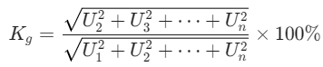
де U1 - напруга основної частоти, Un - напруги вищих гармонік.
- Аналізатори нелінійних викривлень (Intermodulation Analyzers): Досліджують інтермодуляційні спотворення, що виникають при взаємодії двох і більше сигналів різної частоти.
- Аудіоаналізатори: Спеціалізовані комплекси для комплексного тестування звукових трактів (вимірюють THD+N — сумарний коефіцієнт гармонік плюс шум).

Об'єкт дослідження | Основний прилад | Метод представлення | Ключовий параметр
Форма | Осцилограф | Часова область (t) | Амплітуда, період, фаза
Спектр | Аналізатор спектра | Частотна область (f) | Рівень гармонік, смуга частот
Спотворення | Вимірювач КГ | Відносний рівень (Kg) | Коефіцієнт нелінійності

Основні параметри та структурна схема електронно-променевого осцилографа.

Електронно-променевий осцилограф (ЕПО). Попри домінування цифрових технологій, класична структурна схема ЕПО залишається базою для розуміння принципів візуалізації сигналів у часовій області.

1. Основні параметри осцилографа
Параметри осцилографа визначають його здатність точно відтворювати форму сигналу без спотворень:
- Смуга пропускання (Δ f): діапазон частот, у якому амплітудно-частотна характеристика (АЧХ) підсилювача вертикального відхилення залишається достатньо плоскою (зазвичай спад не більше 3 дБ).
- Коефіцієнт відхилення (чутливість): відношення напруги вхідного сигналу до величини відхилення променя на екрані (вимірюється у В/под або мВ/под).
- Коефіцієнт розгортки: час, за який промінь проходить одну поділну шкали по горизонталі (вимірюється у с/под, мс/под або мкс/под).
- Вхідний опір та ємність: параметри вхідного кола, що впливають на досліджуване джерело сигналу (типово Rin = 1 МОм, Cin = 20 … 30 пФ).
- Похибка вимірювання: інтегральний показник точності відтворення амплітудних і часових інтервалів (зазвичай 2–5%).

2. Структурна схема ЕПО
Функціонування осцилографа базується на перетворенні напруги в лінійне переміщення електронного променя по екрану електронно-променевої трубки (ЕПТ).

Основні вузли схеми:
- Канал вертикального відхилення (канал Y):
  - Атенюатор: подільник напруги, що масштабує вхідний сигнал.
  - Підсилювач Y: підсилює сигнал до рівня, необхідного для відхилення променя пластинами ЕПТ.
  - Лінія затримки: затримує сигнал каналу Y на час спрацювання схеми розгортки, щоб побачити передній фронт імпульсу.
- Канал горизонтального відхилення (канал X):
  - Генератор розгортки: виробляє пилкоподібну напругу, яка змушує промінь рівномірно рухатися зліва направо.
  - Підсилювач X: посилює пилкоподібну напругу для горизонтальних пластин.
- Схема синхронізації та запуску:
  - Забезпечує початок розгортки в один і той самий момент фази сигналу. Без неї зображення на екрані буде нестабільним («бігтиме»).
- Електронно-променева трубка (ЕПТ):
  - Вакуумний пристрій, де електронна гармата створює вузький пучок електронів, що падає на люмінофорний екран, викликаючи його світіння.

3. Принцип формування зображення
Математично рух променя описується двома функціями:
- По вертикалі:
- По горизонталі:
(лінійна розгортка)
Завдяки поєднанню цих рухів на екрані ми бачимо графік залежності напруги від часу. Якщо частота повторення сигналу достатньо висока (> 25 Гц), за рахунок інерційності людського ока та післясвічення люмінофора ми бачимо нерухому лінію форми сигналу.

Стурктурна блок-схема електронно-променевого осцилографа:
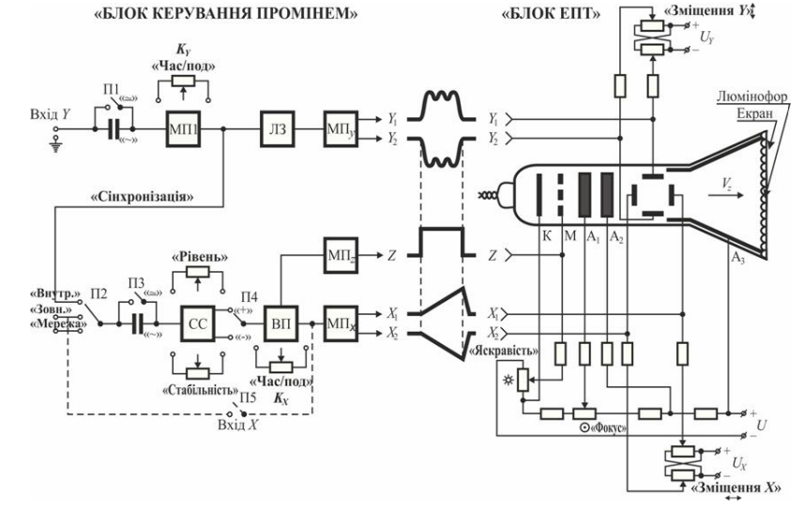
Ресурс походження рисунку: https://ekt.elit.sumdu.edu.ua/wp-content/uploads/2023/01/Tema-7.pdf

1. Блок керування променем (зліва)
Вхід X та Вхід Y – сюди подаються сигнали, які потрібно відобразити на екрані.
МП1, МП2 (модулятори/підсилювачі) – формують сигнали для відхилення променя по горизонталі (X) та вертикалі (Y).
ЛЗ (логіка запуску/синхронізації) – забезпечує стабільність зображення, щоб промінь починав рух завжди з одного моменту сигналу.
П1–П5 (перемикачі/подільники часу) – задають масштаб по осі часу («Час/под»).
СС (стабілізатор) – стабілізує живлення та сигнали.
ВП (підсилювач) – посилює сигнал для керування електродами ЕПТ.
Регулятори:
  - «Час/под» – масштабування по осі X.
  - «Рівень» – рівень запуску (тригера).
  - «Стабільність» – якість синхронізації.
  - «Яскравість» – інтенсивність світіння променя.

2. Блок ЕПТ (праворуч)
Електронна гармата (K, M, A1, A2, A3) – генерує електронний промінь.
Фокус – зосереджує промінь у точку на екрані.
Яскравість – керує інтенсивністю світіння люмінофора.
Відхиляючі пластини (X1, X2, Y1, Y2) – задають положення променя по горизонталі та вертикалі.
Z-сигнал – модулює включення/відключення променя (наприклад, для малювання лише частини сигналу).
Екран з люмінофором – тут формується видиме зображення.

3. Принцип роботи
- Сигнал з входу Y проходить через підсилювачі та синхронізацію → керує вертикальним відхиленням.
- Сигнал з входу X (або генератор розгортки) → керує горизонтальним відхиленням.
- Z-сигнал → вмикає/вимикає промінь (малює або гасить).
- Електронна гармата створює промінь, який відхиляється пластинами X та Y і світить на люмінофорному екрані, утворюючи графік сигналу.

4. Що важливо зрозуміти
X – часова розгортка (горизонталь).
Y – сигнал, який досліджуємо (вертикаль).
Z – яскравість/модуляція.
Весь блок керування потрібен для того, щоб сигнал був стабільним і правильно відображався на екрані.

